**День Государственных символов.**

Сегодня 4 июня 2018 года в Казахстане отмечается день Государственных символов. Так в нашей школе ко дню символики на детской оздоровительной площадке «Балапан» тоже были проведены мероприятия.

4 июня начался с исполнения Гимна Республики Казахстан. Ученики совместно с вожатыми исполнили гимн.

Также ко дню символики вожатыми 8 классов Кенесовой А., Салимжан А. и Каирбековой Г. был подготовлен флешмоб, где ученики с удовольствием его танцевали вместе с вожатыми.

Проведен конкурс рисунков на тему «Государственные символы РК».

Учениками были розданы листовки, на которых размещена краткая информация о символах Республики Казахстан.

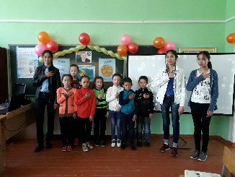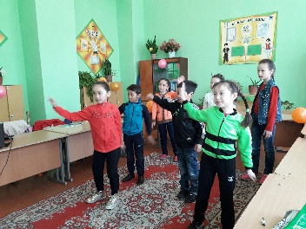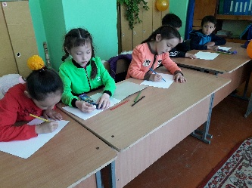Учителем казахского языка и литературы Амантаевой А.М. проведен тренинг «Демаламыз, күлеміз. Көңілді жазды сүйеміз» танысу тренингін өткізу. Балалар өз отбастары туралы әңгімеледі. Өздерінің сүйікті істері туралы әңгімеледі. Отбасылық мерекелер мен саяхаттар туралы әңгімелеп берді.

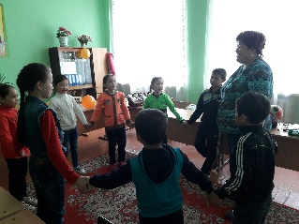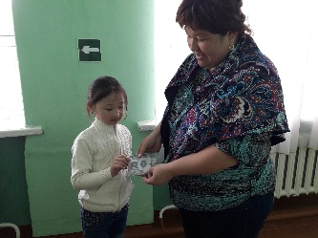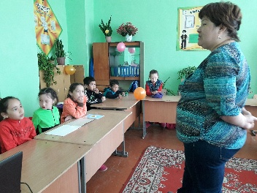

**Старшая вожатая: Қарбай А.М.**